Conditions générales de vente
Nos prix s’entendent TTC (toutes taxes comprises) et restent indicatifs. Le prix des produits (denrées alimentaires) commandés par le client pourra être révisé à la hausse en cas d’augmentation significative du coût des matières premières pour toute cause que ce soit.
Le nombre définitif de repas devra être confirmé au minimum 72h avant le retrait en magasin ou la livraison.
Passé ce délai il ne sera pas tenu compte des désistements éventuels pour la facturation.
Les éventuelles modifications de commande ne pourront être prises en compte que dans la limite de nos possibilités et à condition qu’elles nous soient notifiées.
Le client deviendra responsable des marchandises retirées ou livrées dès leur réception.
Compte tenu du caractère alimentaire et périssable des marchandises, l’acheteur s’engage à respecter les règles d’hygiène de manière à stocker les marchandises aux températures réglementaires.
Nous déclinons toute responsabilité concernant les dégradations des marchandises survenues postérieurement au retrait magasin ou à la livraison et dues à un mauvais respect de la réglementation sanitaire par le client ou ses contractants.

BRUNO DOBY
Maison TUAL
TRAITEUR
03.27.88.78.83
tual.traiteur@nordnet.fr
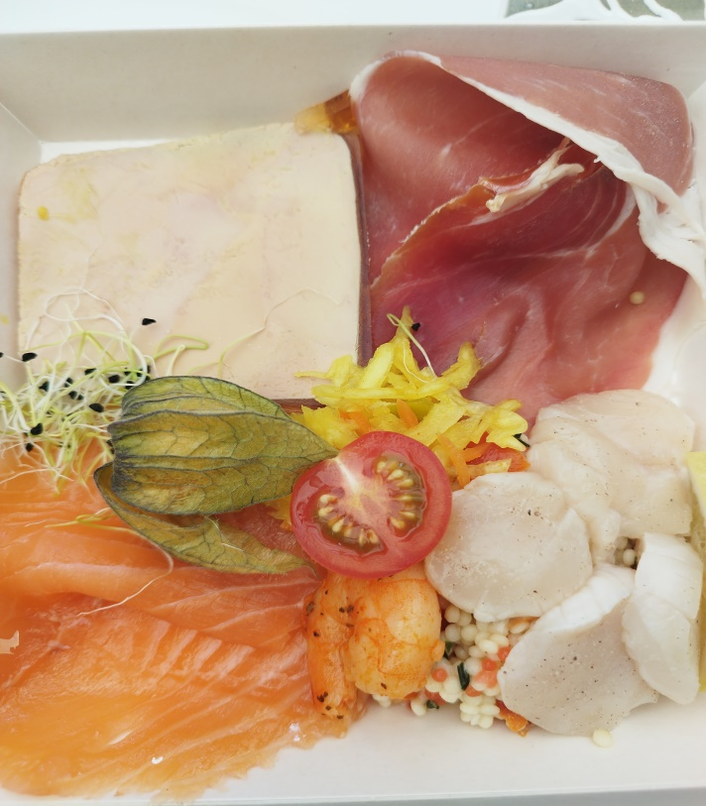
Cocktail – vin d’honneur – mariage
Repas de famille – buffet de prestige
Repas d’affaires

Pour accompagner l’apéritif

Pains et brioches surprise
Pain surprise (+/- 80 toasts) 36.00€
Brioche océane champêtre (48 toasts) 43.00€
Brioche fromagère champêtre (48 toasts) 41.00€
Brioche champêtre (48 toasts) 35.00€
Hérisson cocktail (60 brochettes) 55.00€

Petits fours froids
Plateau de 15 canapés variés 16.00€
Plateau de 35 canapés variés 33.00€
Navettes briochées variées 1.10€
Mini sandwichs variés 1.10€
Cake aux olives et jambon 1.10€
Cuillères Chinoises par 15 pièces 19.50€
Brochette tomate/mozza/pancetta 1.10€
Mise en bouche de la mer par 15 pièces 19.50€
Planche apéritive charcuterie et fromage 23.00€
Planche apéritive de la mer 26.00€
Planche terre et mer 32.00€

Petits fours à chauffer
Mini quiches, pizzas, au saumon, saucisse 1.00€
Croque Antillais ou au chèvre 1.10€
Mini brioche aux escargots 1.10€
Brochette de saucisse lardée 1.10€
Mise en bouche de saint jacques par 10 13.00€

Verrines apéritives
Saumon, petits légumes et chèvre 3.90€
Crème brûlée au foie gras 4.50€
Rillettes de cabillaud/tartare de légumes 3.90€
Guacamole et gambas 3.90€

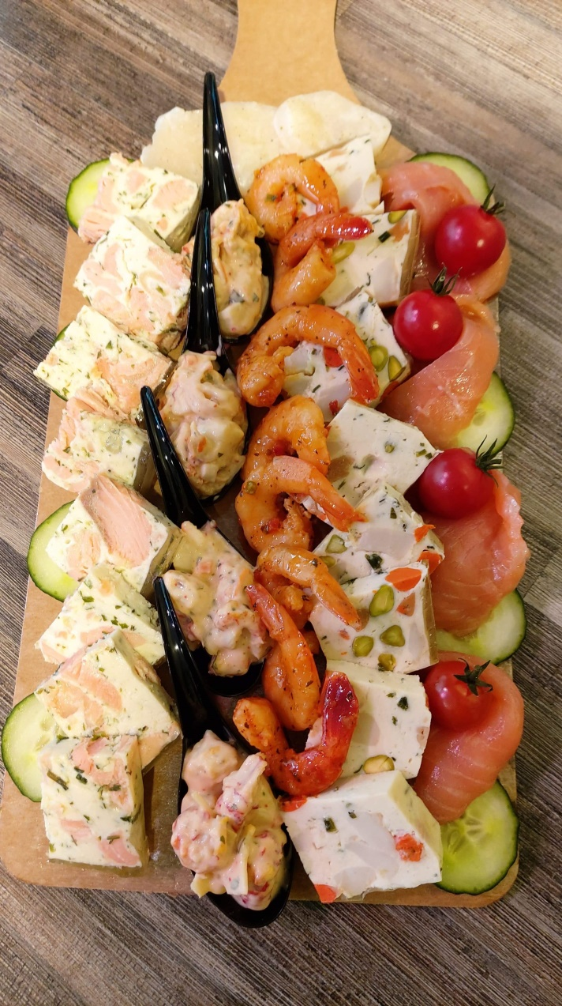

Nos entrées froides Terre
Foie gras de canard et sa chutney aux fruits 9.00€
Duo de foie gras et Lucullus, chutney aux figues 9.50€
Assiette terre et mer 15.00€
Terrine Lucullus 7.50€
Coupelle de melon cocktail 6.10€
Entremet de jambon aux asperges 6.90€
Briochine de foie gras aux pommes caramélisées 9.50€
Plateau de crudités 5.00€
Plateau de charcuterie 5.50€
Plateau Saint Antoine (viande + charcuterie) 7.50€
Crudités champêtre et leurs sauces 15.00€

Nos entrées froides de la mer
Assiette de la mer 15.00€
Saumon fumé et sa garniture 8.50€
Demie-langouste 21.00€
Entremet saumon/légumes/chèvre 6.50€
Entremet guacamole et gambas 6.50€
Millefeuille de cabillaud aux asperges vertes 6.50€
Bavarois de homard et cabillaud 11.00€
Eclair au saumon 6.10€
Pamplemousse cocktail 6.10€
Avocat au crabe 5.80€
Avocat crevettes et mangue 5.80€
Duo de saumon en chaud froid et sa garniture 8.50€
Saumon en Bellevue et sa garniture 8.50€
Terrine de saumon ou de saint jacques sur tartare de
petits légumes, sauce mousseline 7.50€
Coquille de saumon 6.50€
Coquille de langouste 11.00€
Coquille de crabe 6.90€
Garniture de poissons : œuf, tomate, macédoine et crevettes 3.00€

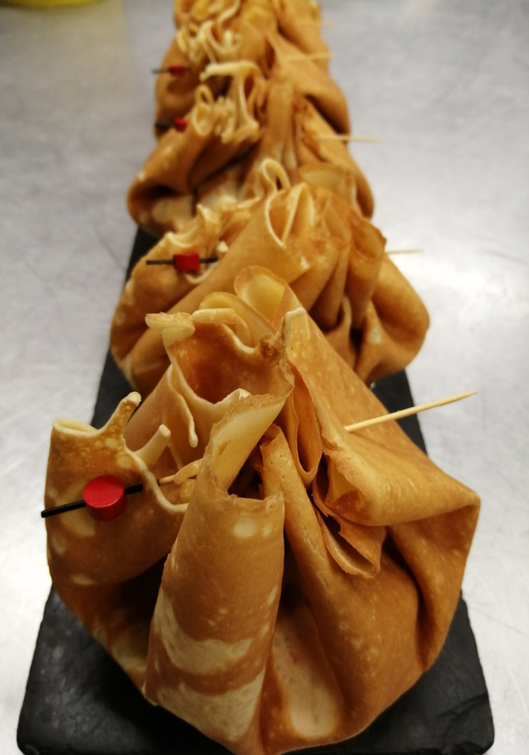

Nos entrées chaudes Terre
Brioche de ris de veau aux amandes 9.90€
Blanquette de ris de veau aux morilles 13.90€
Tatin de foie gras aux pommes 9.50€
Jambon d’York sauce Porto ou poivre 8.50€
Brioche Bourguignonne 7.50€
Escargots (la douzaine) 8.00€
Croustillant de chèvre aux pommes et miel 5.50€
Cuisses de grenouille à la Provençale 9.00€

Nos entrées chaudes de la mer
Filet de sole aux asperges vertes 9.50€
Navarin de homard 15.00€
Langouste Thermidor 21.00€
Poêlée de saint jacques à l’ail noir 11.00€
Aumônière de saint jacques 8.20€
Gratin de gambas, mousse de poissons 11.50€
Dos de saumon sur fondue de poireaux 8.50€
Brioche de saumon ou de saint jacques 7.50€
Filet de bar et sa mini ratatouille 11.00€
Coquille saint jacques au sabayon de Chablis 8.40€

Nos plats uniques
Choucroute cuisinée au Gewurztraminer 9.50€ la part
Choucroute de la mer 10.50€ la part
Couscous royal 10.50€ la part
Paëlla 10.50€ la part
Tajine d’agneau aux abricots 10.00€ la part
Tajine de volaille au citron et olives 9.50€ la part
Tajine de poisson 10.00€ la part
Poulet sauté à la Madras 9.50€ la part
Lasagne au bœuf 9.00€ la part
Moussaka 9.00€ la part
Hachis Parmentier et salade 9.00€ la part
Parmentier de canard 9.00€ la part
Pot au feu 9.50€ la part
Poule au pot 9.50€ la part
Cassoulet 9.00€ la part
Chili con-carne 9.00€ la part
Carbonnade Flamande 9.00€ la part
Blanquette de veau à l’ancienne 10.00€ la part
Tartiflette et salade 9,00€ la part
Potée au lard 9,50€ la part

Plat végétarien
Galette de céréale et légumes du moment 10.00€ la part

Nos plats cuisinés de poisson avec garnitures
Filet de sole à la Dieppoise 12.90€ la part
Pot au feu de cabillaud et gambas 12.90€ la part
Dos de saumon en croûte de parmesan 12.90€ la part
Navarin de homard 20.00€ la part
Filet de sandre crème de morilles 14.50€ la part
Poêlée de saint jacques aux agrumes 14.50€ la part

Nos plats cuisinés de bœuf avec garnitures
Filet de bœuf en croûte (min 6 pers) 17.00€ la part
Filet de bœuf Rossini 16.00€ la part
Bœuf Strogonoff 9.90€ la part
Rôti de bœuf forestier 13.90€ la part
Daube de bœuf à la Provençale 9.90€ la part

Nos plats cuisinés de veau avec garnitures
Tournedos de veau façon Rossini 16.00€ la part
Filet de veau au Parme 15.50€ la part
Rôti de veau aux morilles 15.50€ la part
Rôti de veau crème de chorizo 14.00€ la part
Veau Marengo 12.50€ la part
Osso bucco à la Milanaise 12.50€ la part

Nos plats cuisinés d’agneau avec garnitures
Carré d’agneau à la Française 15.50€ la part
Gigot d’agneau au romarin 14.50€ la part
Epaule d’agneau farcie aux cèpes 14.50€ la part
Souris d’agneau au jus de Provence 15.50€ la part
Navarin d’agneau 14.50€ la part

Nos plats cuisinés de porc avec garnitures
Cochonnaille rôtie au miel 11.00€ la part
Carré de porc à l’ananas 11.00€ la part
Mignon de porc au Maroilles 11.00€ la part
Jambon braisé sauce Madère 11.00€ la part
Joue de porc confite au Muscat 11.00€ la part

Nos plats cuisinés de volailles avec garnitures
Poulet fermier aux morilles 15.00€ la part
Filet de canard réduction de fruits 14.00€ la part
Cuisse de canard à l’orange 13.00€ la part
Coquelet au cidre et pommes sautées 13.50€ la part
Caille désossée farcie au foie gras 13.50€ la part
Waterzoï de volailles 9.50€ la part
Rôti de lapin à la Flamande 13.50€ la part
Pintade rôtie sauce forestière 13.00€ la part
Suprême de dinde à la Périgourdine 12.80€ la part
Coq au vin ou à la bière 9.50€ la part

Les fromages avec salade
Camembert poêlée aux amandes 5.50€
Brioche perdue au chèvre 5.00€
Aumônière de Maroilles ou chèvre 5.50€
Trois fromages Régionaux 5.50€

Nos pâtisseries salées
Quiche au Maroilles 4.50€
Quiche aux poireaux 4.00€
Quiche Lorraine 4.00€
Quiche à l’oignon 4.00€
Quiche aux légumes et chèvre 4.00€
Quiche au Reblochon 4.50€
Quiche au saumon et légumes 4.50€
Ficelle Picarde 4.20€
Crêpe au Maroilles 4.50€
Crêpe au saumon 4.50€
Croissant au jambon 3.00€
Pizza individuelle 4.00€
Bouchée à la reine 5.20€

Nos viandes froides et charcuterie pour accompagner vos salades prix au kg
Rôti de porc cuit 19.00€
Rôti de bœuf cuit 28.00€
Rôti de veau cuit 33.00€
Rôti d’agneau cuit 28.00€
Rôti de lapin farci 20.00€
Scapines de poulet à l’Indienne 15.00€
Cuisse de poulet en gelée (250grs) 13.60€
Pâté en croûte Richelieu 40.00€
Potjevelch 24.90€
Terrine de poulet 23.90€

Nos conseils pour la remise en température
Dans un four toujours préchauffé, couvrir d’un papier aluminium sauf les gratins et les produits à base de pâtes ainsi que les fritures
1 à 6 personnes – therm 5.5 / 160° - 15 à 20 minutes
6 à 12 personnes – therm 5.5 / 160° - 30 à 40 minutes
Pour les gratins – therm 180°
Pour les mini apéritif et fromages : 5 à 7 minutes à 150°

